Przyciski spłukujące Cersanit - jakie są ich zalety?
Czasem trudno rozmawiać o armaturze - nawet wśród projektantów wnętrz spotyka się uwagi, jakoby był to temat nieciekawy i płaski, bo wszystkie wanny wyglądają tak samo. Jednak ponieważ się z tym zupełnie nie zgadzamy, dziś przewrotnie przejrzymy się jednemu z - wydawałoby się - najbardziej przyziemnych akcesoriów łazienkowych, to jest: przyciskom spłukującym Cersanit!

Niezawodna jakość
Przyciski spłukujące Cersanit to niezawodna jakość. Jesteśmy fanami tej marki właśnie z tego względu: niezależnie od tego, jaki produkt chcielibyśmy omawiać, będą nas zachwycać jakością wykonania i pomysłem. Nawet najprostsza rzecz, czyli wspominane przyciski spłukujące, Cersanit zaprojektuje i wyegzekwuje jak żadna inna firma produkująca armaturę.

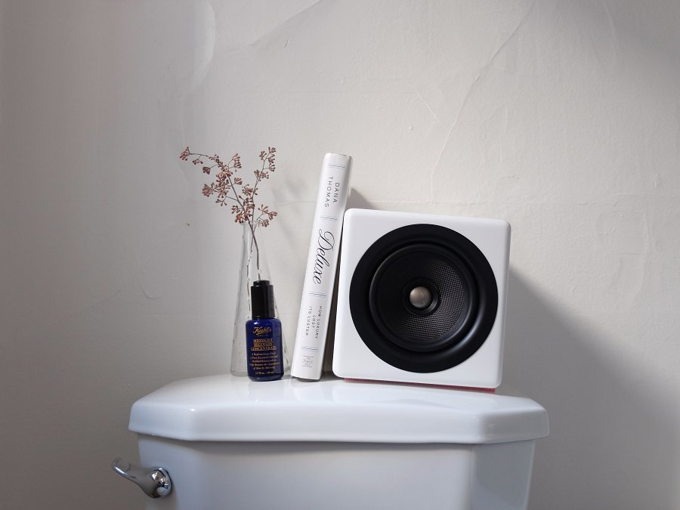
Przyciski spłukujące Cersanit: dobry wybór dla każdej łazienki
Aktualnie w modzie wnętrz dominuje minimalizm i nie zapowiada się na to, by szybko to się zmieniało. Z tego powodu my również pójdziemy w tę stronę. Przyciski spłukujące Cersanit w projekcie opartym na prostych liniach i geometrycznej ergonomii świetnie wpasują się do wnętrza, które operuje prostymi barwami, kształtami i jedyny dodatek stanowią rośliny. Przyciski spłukujące Cersanit jako wierny towarzysz monstery w kanciastej doniczce? Czemu nie! Więcej na https://www.ceneo.pl/Przyciski_splukujace/p:Cersanit.htm

